***Remote từ server quản trị 10.32.1.53 sau đó từ remote vào server quản trị 10.32.12.78***

**Restart node**

1.Logon user iibsonth (unix user) môi trường 10.32.12.49 qua ssh

2.Set biến môi trường để chạy lệnh mqsi:

vào bin trong cài đặt iib cmd: cd app/iib-10.0.0.7/server/bin

chạy lệnh: . ./mqsiprofile

3.Kiểm tra 2 node:

mqsilist

4.Vào toolkit stop hết các dịch vụ.

5.Stop node

mqsistop IBNODE1 (trở về trạng thái standby)

mqsistop -i IBNODE1 (stop hoàn toàn node)

6.Theo dõi lại:

topas -m

mqsilist (kiểm tra trạng thái xem đã stop hay chưa)

7.Start lại node

mqsistart IBNODE1

8.Vào toolkit start lại dịch vụ.

9.Kiểm tra lại các service

Done

Picture

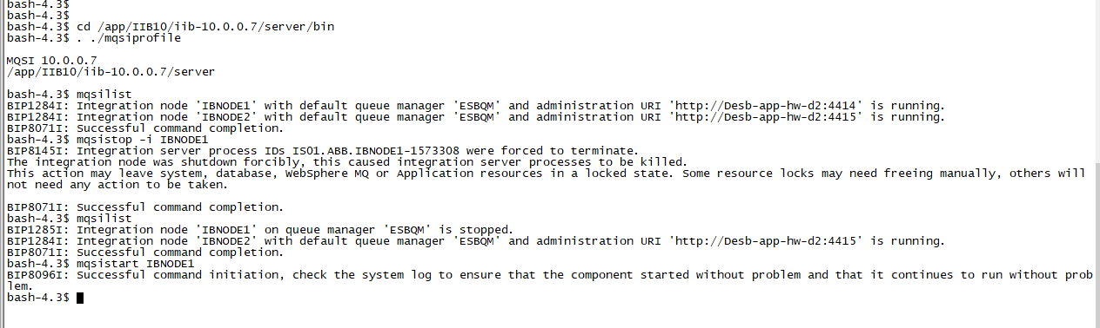

note: trường hợp server restart thì mq sẽ bị tắt cần khởi động lại mq

**Các bước restart mq**

1.Đăng nhập user mqm

2.Set biến môi trường để chạy lệnh mq

vào bin trong cài đặt iib : cd /app/MQ9/usr/mqm/bin

. ./setmqenv -s

chạy lệnh sau để start mqm

strmqm MQname

3.Dùng lệnh kiểm tra mq đã start chưa:

Dspmq

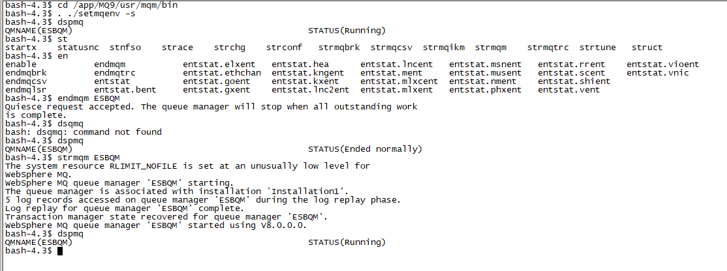

Tham khảo thêm ở

https://www.ibm.com/support/knowledgecenter/en/SSMKHH_9.0.0/com.ibm.etools.mft.doc/an28310_.htm

<https://www.ibm.com/support/knowledgecenter/en/SSFKSJ_7.5.0/com.ibm.mq.ref.adm.doc/q083560_.htm>

**Stop and start service:**

***Remote node và đăng nhập web admin bằng user quyetpv,sonth mật khẩu lưu file.Các dịch vụ Bankplus Mplus Card đều có thể stop start bằng 2 cách sau:***

1.Thực hiện trên toolkit

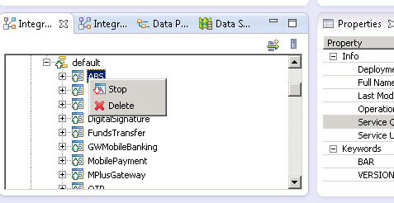

2.Thực hiện trên web admin

